W Y K A Z
Na podstawie art. 35 ust. 1 i 2 ustawy z dnia 21 sierpnia 1997 r. o gospodarce nieruchomościami (Dz. U. z 2020 poz. 65, z późn. zm.).

B U R M I S T R Z Ś R E M U
podaje do publicznej wiadomości, że przeznaczony został do oddania
w dzierżawę grunt o pow. 5.2240 ha, stanowiący część nieruchomości położonej
w Śremie przy ul. Józefa Piłsudskiego, oznaczonej ewidencyjnymi numerami działek 524 i 525/4, dla której Sąd Rejonowy w Śremie prowadzi księgę wieczystą nr Kw PO1M/00024983/9. Grunt ten zostanie oddany w dzierżawę w trybie przetargu ustnego nieograniczonego.
Przeznaczenie gruntu i sposób jego zagospodarowania
- zgodnie z danymi z ewidencji gruntów w skład przedmiotowego gruntu wchodzą użytki: RV-1.9248 ha i RVI-3.2992 ha,
- grunt przeznaczony jest na cele rolne,
- zgodnie z miejscowym planem zagospodarowania przestrzennego dla terenu sportu i rekreacji położonego w północnej części miasta Śrem (uchwała nr 457/L/10 Rady Miejskiej w Śremie z 2 września 2010 r.) grunt znajduje się
w obszarze zieleni urządzonej i zabudowy usługowej (symbol ZP/US).

Wysokość i termin wnoszenia opłat
Wywoławczy czynsz dzierżawny w pierwszym przetargu wynosić będzie
2.089,60 zł rocznie (słownie: dwa tysiące osiemdziesiąt dziewięć złotych 60/100). Czynsz uzyskany w przetargu płatny będzie w dwóch równych ratach tj. do
31 marca i 30 września każdego roku. Dzierżawca zostanie obciążony również podatkiem rolnym.
Aktualizacja wysokości czynszu
Stawka czynszowa będzie waloryzowana poprzez coroczny jej wzrost o 2,5%. Waloryzacja nastąpi z dniem 1 stycznia każdego roku, nie wcześniej niż po upływie 12 miesięcy od dnia zawarcia umowy.
Czas zawarcia umowy
Umowa dzierżawy zostanie zawarta na czas nieoznaczony.

Bliższych informacji w powyższej sprawie udziela Zespół Gospodarki Nieruchomościami Urzędu Miejskiego w Śremie, Pl. 20 Października 1, tel. (61) 28 47 169.

MAPA POGLĄDOWA
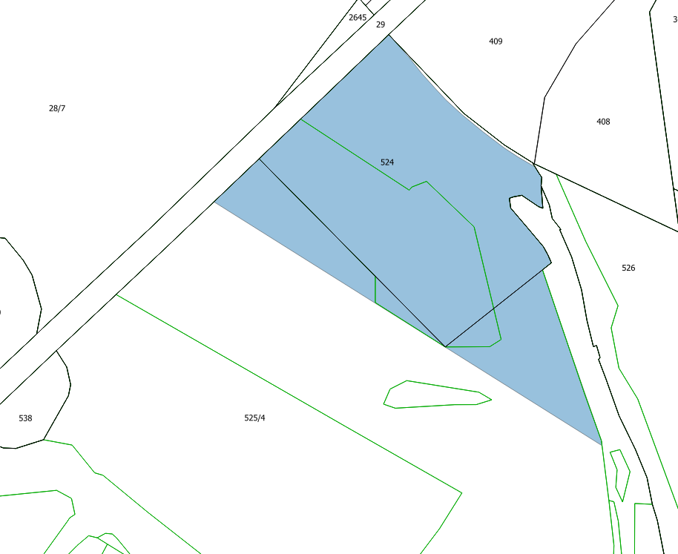
ul. Józefa Piłsudskiego

Wykaz wywieszono dnia: ………………………………… 2020 r.
Zdjęto dnia: ………………………………… 2020 r.



O G Ł O S Z E N I E O W Y K A Z I E

Na podstawie art. 35 ust. 1 i 2 ustawy z dnia 21 sierpnia 1997 r. o gospodarce nieruchomościami (Dz. U. z 2020 poz. 65, z późn. zm.).

B U R M I S T R Z Ś R E M U

informuje, że przeznaczony został do oddania w dzierżawę grunt o pow. 5.2240 ha, stanowiący część nieruchomości położonej w Śremie przy ul. Józefa Piłsudskiego, oznaczonej ewidencyjnymi numerami działek 524 i 525/4 (Kw PO1M/00024983/9). Grunt zostanie oddany w dzierżawę w trybie przetargu ustnego nieograniczonego, z przeznaczeniem na cele rolne.
Wykaz z danymi o gruncie publikowany będzie w Urzędzie Miejskim w Śremie w okresie od 13 maja 2020 r. do 3 czerwca 2020 r. oraz na stronie internetowej Urzędu.
Szczegółowych informacji w powyższej sprawie udzielają pracownicy
Zespołu Gospodarki Nieruchomościami Urzędu Miejskiego w Śremie,
Pl. 20 Października 1, tel. (61) 28 47 169.

